KİŞİSEL BİLGİLER
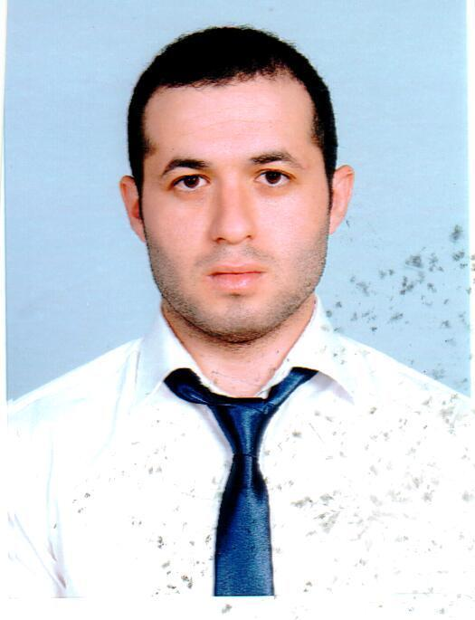

Buraya Fotoğraf
Adı Soyadı : Serhat AKŞUN

Doğum Yeri ve Tarihi : Çorum 11.07.1990

Ev Adresi : 1231-1 sokak no:12 daire:8
Dedebaşı Karşıyaka/İzmir

Tel : 05382071193

Mail : serhataksun@gmail.com

EĞİTİM

- Lise:Didim Lisesi
- Üniversite: Kocaeli Üniversitesi Elektrik Mühendisliği 2013 mezunu

PROJELER
-PLC uygulamaları(Siemens S7-300).
Siemens PLC ile Simatic Manager'i kullanarak otopark otoamsyonu yaptım. Programlama dili olarak ladder ve FBD kullandım.
-Scada ile irmik fabrikası kontrolü (vijeo citect ile).Bu proje kapsamında hazırladığım konular:
Haberleşme prokolleri (RS 232, RS 485, Modbus, Profibus, Fieldbus)
Scada'nın kontrol birimleri (MTU, RTU)
Değişkenlerinin atanması; projenin events, devices, alarm ve trend sayfalarının oluşturulması.

İŞ TECRÜBESİ

EBA Mühendislik-Elektrik Mühendisi-28.08.2013-12.04.2014. Ayrılış Sebebi: proje sonu
-Sahada işlerin yürütülmesi ve takibi
-Proje için gerekli çizimlerin, hesapların(metraj, kablo kesit, trafo, busbar, gerilim düşümü, kısa devre...) yapılması
-İşin şartları gereği ve müşterinin isteği doğrultusunda gerekli düzenlemelerin yapılması
-Müşteri ve işveren ile toplantıların ve görüşmelerin yapılması..
-Malzeme takibi ve tedarikinin yapılması
-Hakedişlerin hazırlanması

ABB Elektrik-Stajyer mühendis
Çalıştığım kısım Proses otomasyon. Burada haberleşme protokolleri(RTU, rs485, rs 232, modbus, profibus), Scada, HMI ve DCS üzerine çalışmalar yaptım. ABB System800xA programını öğrendim.

SERTİFİKALAR

Autocad Ahmet Elginkan Mesleki ve Teknik Eğitim Merkesi - 16.03.2013-05.05.2013(80 Saat)

İngilizce Amerikan Kültür Dil Okulları - 24.09.2012-25.03.2013(300 Saat)
.
Temel Seviye PLC Ahmet Elginkan Mesleki ve Teknik Eğitim Merkezi - 17.11.2012-29.12.2012(64 Saat)

MS OFFICE ( Word-Excel) Ahmet Elginkan Mesleki ve Teknik Eğitim Merkezi - 19.09.2011-21.11.2011(100 Saat)

BİLGİSAYAR BİLGİSİ
Autocad, MS Office, Simatic Manager, Wincc, Eplan, Cofaso, Vijeo Citect

REFERANSLAR

- İbrahim DÜVEK-ABB Elektrik - site manager
Tel : 05497791369 | E-Posta : ibrahim.duvek@tr.abb.com
- Çağlar ABATAY-Schneider Elektrik - Power Monitoring Projects
Tel : 05322204976 | E-Posta : caglar.abatay@schneider-electric.com
- Birol ARİFOĞLU-Öğretim Üyesi
Tel : 02623033505 | E-Posta : barif@kocaeli.edu.tr
- Serenay ÇÜRÜKOVA-Sönmez Trafo - Elektrik Mühendisi
Tel : 05464828232

Kariyer hedeflerim: Otomasyon alanında kendimi geliştirerek ilerlemek, firmam ve müşterilerinin hedef ve istekleri doğrultusunda uygun hizmeti vermek ve çözümler üretmek. Sektördeki yenilikleri takip etmek ve çalıştığım firma ile birlikte ilerlemek.

